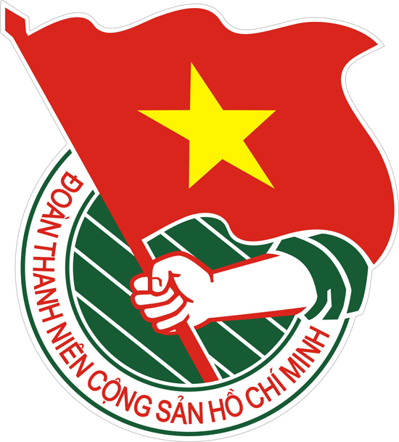  Tây Ninh | TÀI LIỆU SINH HOẠT CHI ĐOÀN  Số Tháng 11/2021  Lưu hành nội bộ
CHÀO MỪNG NGÀY PHÁP LUẬT VIỆT NAM (09/11)
HỌC TẬP VÀ LÀM THEO TƯ TƯỞNG, ĐẠO ĐỨC, PHONG CÁCH HỒ CHÍ MINH

Nhớ những lời dạy của Bác Hồ

Ngày 01 tháng 11: “…Chỉ có sự lãnh đạo của một đảng biết vận dụng một cách sáng tạo chủ nghĩa Mác – Lênin vào điều kiện cụ thể của nước mình thì mới có thể đưa cách mạng giải phóng dân tộc đến thắng lợi và cách mạng xã hội chủ nghĩa đến thành công”(Đây là lời của Chủ tịch Hồ Chí Minh được trích trong bài “Cách mạng Tháng Mười vĩ đại mở ra con đường giải phóng cho các dân tộc”, gửi cho báo Pravđa (Liên Xô); Báo Nhân dân, đăng số 4952, ngày 01 tháng 11 năm 1967)
Trong suốt cuộc đời hoạt động cách mạng của mình, Hồ Chí Minh xem chủ nghĩa Mác – Lênin như kim chỉ nam cho sự nghiệp cứu nước, giải phóng dân tộc và Người luôn nhấn mạnh sự cần thiết phải vận dụng sáng tạo “cẩm nang thần kỳ” đó vào thực tiễn cách mạng. Sự khẳng định trên của Bác có ý nghĩa đặc biệt quan trọng đối với sự lãnh đạo của Đảng Cộng sản Việt Nam, khẳng định và đánh giá cao bài học kinh nghiệm về lý luận và thực tiễn trong lãnh đạo, chỉ đạo cách mạng của Đảng, đó là một trong những bài học có tính nguyên tắc và phổ biến, đảm bảo cho sự nghiệp giải phóng triệt để của giai cấp công nhân và các dân tộc bị áp bức. Thực tiễn chứng minh, dưới sự lãnh đạo của Đảng Cộng sản Việt Nam, dựa trên nền tảng chủ nghĩa Mác – Lênin vào hoàn cảnh cụ thể ở nước ta đã đưa cách mạng Việt Nam đi từ thắng lợi này đến thắng lợi khác, giành lại độc lập dân tộc, thống nhất đất nước, tiếp tục giành những thắng lợi trong công cuộc xây dựng và bảo vệ Tổ quốc Việt Nam xã hội chủ nghĩa.
Lời dạy trên của Chủ tịch Hồ Chí Minh vẫn nguyên giá trị, nhất là trong công tác xây dựng Đảng. Theo đó, Đảng ta phải lấy chủ nghĩa Mác – Lênin, tư tưởng Hồ Chí Minh làm nền tảng tư tưởng, kim chỉ nam cho hành động; Đảng phải nắm vững bản chất cách mạng và khoa học, vận dụng sáng tạo, góp phần phát triển chủ nghĩa Mác – Lênin và tư tưởng Hồ Chí Minh, không ngừng làm giàu trí tuệ, nâng cao bản lĩnh chính trị, phẩm chất đạo đức và năng lực tổ chức để đủ sức giải quyết các vấn đề do thực tiễn cách mạng đặt ra.
Ngày 18 tháng 11“… Muốn có hòa bình thật sự thì phải có độc lập thật sự…”(Đây là lời khẳng định của Chủ tịch Hồ Chí Minh trong nội dung trả lời phỏng vấn nhà báo Phêlích Gơrin (nhà báo người Anh), ngày 18 tháng 11 năm 1965, để giải thích về lập trường của Việt Nam trước đề nghị thương lượng của phía Mỹ; Báo Nhân dân đăng trên số 4266, ngày 09 tháng 12 năm 1965).
Suốt chiều dài lịch sử, dân tộc Việt Nam buộc phải đứng lên đấu tranh chống kẻ thù xâm lược cũng chỉ với khát khao đất nước được độc lập, nhân dân được sống trong hòa bình, tự do. Từ khát vọng cháy bỏng đó mà nhân dân Việt Nam đã không tiếc mồ hôi, nước mắt, máu xương của biết bao thế hệ cho cuộc đấu tranh vì độc lập, tự do, no ấm, hạnh phúc của mình. Lời khẳng định “… Muốn có hòa bình thật sự thì phải có độc lập thật sự…” của Bác như là một chân lý, có ý nghĩa lý luận, thực tiễn và giá trị thời đại sâu sắc. Đó không chỉ là tư tưởng mà còn là lẽ sống, là một giá trị to lớn trong học thuyết cách mạng của Hồ Chí Minh. Đó là mục tiêu chiến đấu, là nguồn sức mạnh làm nên chiến thắng của nhân dân Việt Nam trong sự nghiệp vĩ đại đấu tranh vì độc lập, tự do, vì sự tồn tại và phát triển của dân tộc.
Thấu triệt tư tưởng của Hồ Chí Minh về giá trị to lớn của hòa bình và điều kiện tiên quyết để có được hòa bình thực sự, Đảng ta chủ trương phải kiên định mục tiêu độc lập dân tộc gắn với chủ nghĩa xã hội, lấy việc giữ vững môi trường hòa bình, ổn định để phát triển đất nước là lợi ích cao nhất, phát huy sức mạnh tổng hợp của khối đại đoàn kết toàn dân tộc, phát huy nội lực, tranh thủ tối đa các thuận lợi từ bên ngoài, kiên trì chính sách đối ngoại rộng mở, vừa hợp tác vừa đấu tranh, gia tăng hợp tác, tránh xung đột đối đầu, tránh bị cô lập, lệ thuộc… Đối với tổ chức Đoàn, mỗi cán bộ Đoàn, đoàn viên, thanh niên thường xuyên nắm chắc tình hình, đánh giá chính xác, chủ động ngăn chặn, làm thất bại mọi âm mưu, hoạt động chống phá của các thế lực thù địch và sẵn sàng ứng phó với các mối đe dọa an ninh phi truyền thống, không để bị động, bất ngờ trong mọi tình huống.

THEO DÒNG LỊCH SỬ

Những ngày đáng nhớ trong tháng 02

09/11: Ngày Pháp luật Việt Nam.
Ở nước ta, ngày 9 tháng 11 hàng năm là Ngày Pháp luật với dấu mốc đây là ngày ban hành bản Hiến pháp đầu tiên năm 1946, là bản Hiến pháp của nền dân chủ đầu tiên của Nhà nước ta.
Ngày 9 tháng 11 được coi là điểm mốc, là sợi chỉ đỏ kết nối xuyên suốt, có sức lan tỏa sâu rộng trong cộng đồng dân cư. Nhắc nhở, giáo dục mọi người ý thức tôn trọng pháp luật để không chỉ là một ngày mà phấn đấu sẽ là ba trăm sáu mươi lăm ngày trong một năm, mọi tổ chức, cá nhân tôn trọng và nghiêm chỉnh chấp hành Hiến pháp, pháp luật, thực hiện khẩu hiệu “Sống và làm việc theo Hiến pháp và pháp luật”.
Điều 8 Luật phổ biến, giáo dục pháp luật quy định:“Ngày 9/11 hằng năm là Ngày Pháp luật nước Cộng hòa xã hội chủ nghĩa Việt Nam. Ngày Pháp luật được tổ chức nhằm tôn vinh Hiến pháp, pháp luật, giáo dục ý thức thượng tôn pháp luật cho mọi người trong xã hội”. Cụ thể hóa Điều này, Chính phủ đã ban hành Nghị định số 28/2013/NĐ-CP ngày 4/4/2013 của Chính phủ quy định chi tiết một số điều và biện pháp thi hành Luật phổ biến, giáo dục pháp luật, trong đó quy định cụ thể nội dung, hình thức và trách nhiệm của các cơ quan, tổ chức trong tổ chức triển khai thực hiện Ngày Pháp luật.
Trong đời sống xã hội, pháp luật có vai trò đặc biệt quan trọng, vừa là công cụ quản lý nhà nước hữu hiệu, vừa tạo hành lang pháp lý an toàn, tin cậy, thuận lợi cho sự phát triển kinh tế - xã hội. Cùng với việc không ngừng xây dựng và hoàn thiện hệ thống pháp luật, công tác phổ biến, giáo dục pháp luật, đưa pháp luật vào cuộc sống trở thành yêu cầu cấp thiết, cần được thực hiện thường xuyên, liên tục và hiệu quả với nhiều hình thức, biện pháp phù hợp.
Tôn vinh Hiến pháp, pháp luật, giáo dục ý thức thượng tôn pháp luật cho mọi người trong xã hội
Ngày 9 tháng 11 hàng năm là Ngày Pháp luật nước Cộng hòa xã hội chủ nghĩa Việt Nam. Ngày Pháp luật được tổ chức nhằm tôn vinh Hiến pháp, pháp luật, giáo dục ý thức thượng tôn pháp luật cho mọi người trong xã hội. Đồng thời, tăng cường nhận thức của mọi người về vai trò của luật pháp trong đời sống, tăng cường sự hiểu biết pháp luật và khả năng thực thi pháp luật trong hoạt động quản lý nhà nước, hoạt động kinh tế - xã hội và sinh hoạt hằng ngày của người dân.
Thông qua Ngày Pháp luật giúp cho mọi tổ chức, cá nhân, công dân có ý thức tuân thủ pháp luật tốt hơn, là dịp để đánh giá lại những kết quả đã đạt được và những hạn chế trong hoạt động xây dựng, thực thi pháp luật. Qua đó, những người thi hành pháp luật cũng sẽ nhận được những thông tin phản hồi, những quan điểm đánh giá về tất cả các quy định pháp luật cũng như cách thức thực hiện, hiệu quả của hệ thống pháp luật đối với đời sống xã hội. Từ đó hoàn thiện hơn hệ thống pháp luật, cũng như cải thiện, nâng cao hoạt động của hệ thống tư pháp.
Ngày Pháp luật có ý nghĩa giáo dục sâu sắc trong việc đề cao giá trị của pháp luật trong nhà nước pháp quyền, hướng mọi tổ chức, cá nhân tính tích cực tham gia với hành vi, thái độ xử sự pháp luật đúng đắn. Đề cao quyền cũng như trách nhiệm, nghĩa vụ của cá nhân, công dân trong học tập, tìm hiểu pháp luật và tự giác chấp hành pháp luật. Qua đó góp phần nâng cao ý thức và niềm tin pháp luật, từng bước xây dựng và củng cố các giá trị văn hóa pháp lý trong cuộc sống xã hội. Đồng thời, đây còn là mô hình để vận động, khuyến khích, kêu gọi toàn thể nhân dân chung sức, đồng lòng vì sự nghiệp xây dựng và hoàn thiện nhà nước, phát huy triệt để tinh thần đại đoàn kết toàn dân tộc, cùng tích cực hành động vì một Việt Nam dân giàu, nước mạnh, dân chủ, công bằng, văn minh. Do vậy, đây còn là sự kiện chính trị, pháp lý có ý nghĩa nhân văn, ý nghĩa xã hội sâu sắc.
Ngày Pháp luật được tổ chức nhằm tạo bước phát triển mới trong việc nâng cao hiệu quả công tác tuyên truyền, phổ biến, giáo dục pháp luật - một bộ phận của công tác giáo dục chính trị, tư tưởng và là nhiệm vụ thường xuyên của toàn bộ hệ thống chính trị các cấp, các ngành với mục tiêu cuối cùng là hỗ trợ và tạo điều kiện để mọi cá nhân, tổ chức biết sử dụng pháp luật làm phương tiện, công cụ bảo vệ quyền, lợi ích hợp pháp của mình, của Nhà nước và của xã hội.
Ngày tưởng niệm nạn nhân tử vong do tai nạn giao thông
Ngày 27/10/2005, Đại hội đồng Liên hợp quốc đã chính thức công nhận và chọn ngày Chủ nhật tuần thứ ba của tháng 11 hàng năm là “Ngày thế giới tưởng niệm các nạn nhân tử vong vì tai nạn giao thông” trên toàn cầu. Năm nay, sự kiện được tổ chức vào ngày 21/11.
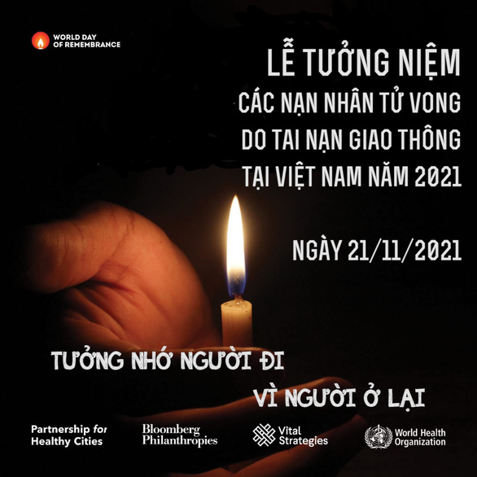

Năm An toàn giao thông 2021 với chủ đề “Nâng cao hiệu lực, hiệu quả thực thi pháp luật bảo đảm TTATGT”, Ủy ban An toàn giao thông Quốc gia thông qua Chương trình “Người bạn đường” góp tiếng nói tri ân đến lực lượng chức năng và tưởng niệm những người đã không trở về nhà do tai nạn giao thông.
Thông điệp trong chương trình năm nay vẫn sẽ là “Tưởng nhớ người đi - Vì người ở lại”. Một thông điệp ngắn gọn, súc tích nhưng bao hàm được đầy đủ ý nghĩa của sự kiện nhằm hướng về các nạn nhân tử vong do tai nạn giao thông.

1. Giảm thuế giá trị gia tăng đối với nhiều hàng hóa, dịch vụ
CHÍNH SÁCH PHÁP LUẬT CÓ HIỆU LỰC THÁNG 11/2021

Ủy ban Thường vụ Quốc hội vừa ban hành Nghị quyết số 406/NQ-UBTVQH15 về một số giải pháp hỗ trợ doanh nghiệp, người dân chịu tác động của dịch COVID-19.
Theo đó, kể từ ngày 1/11/2021 đến hết ngày 31/12/2021, giảm thuế giá trị gia tăng (GTGT) đối với các hàng hóa, dịch vụ sau đây:
+ Dịch vụ vận tải gồm vận tải đường sắt, vận tải đường thủy, vận tải hàng không, vận tải đường bộ khác; dịch vụ lưu trú; dịch vụ ăn uống; dịch vụ của các đại lý du lịch, kinh doanh tua du lịch và các dịch vụ hỗ trợ, liên quan đến quàng bá và tồ chức tua du lịch;
+ Sản phẩm và dịch vụ xuất bản; dịch vụ điện ảnh, sản xuất chương trình truyền hình, ghi âm và xuất bản âm nhạc; tác phẩm nghệ thuật và dịch vụ sáng tác, nghệ thuật, giải trí; dịch vụ của thư viện, lưu trữ, bảo tàng và các hoạt động văn hóa khác; dịch vụ thể thao, vui chơi và giải trí.
Tùy thuộc vào phương pháp tính thuế, mức giảm thuế giá trị gia tăng được áp dụng như sau: Doanh nghiệp, tổ chức tính thuế giá trị gia tăng theo phương pháp khấu trừ sản xuất, kinh doanh hàng hóa, dịch vụ quy định tại khoản này được giảm 30% mức thuế suất thuế giá trị gia tăng; doanh nghiệp, tổ chức tính thuế giá trị gia tăng theo phương pháp tỷ lệ % trên doanh thu sản xuất, kinh doanh hàng hóa, dịch vụ quy định tại khoản này được giảm 30% mức tỷ lệ % để tính thuế giá trị gia tăng.
2. Hướng dẫn về thuế thu nhập doanh nghiệp với cơ sở thực hiện xã hội hóa chưa truy thu
Thông tư 71/2021/TT-BTC hướng dẫn về thuế thu nhập doanh nghiệp đối với cơ sở thực hiện xã hội hóa chưa truy thu theo Nghị quyết 63/NQ-CP ngày 25/5/2014, có hiệu lực thi hành, có hiệu lực từ ngày 1/11/2021.
Cơ sở thực hiện xã hội hóa (gọi tắt là Cơ sở) thành lập trước ngày 22/07/2016, có thu nhập từ hoạt động xã hội hóa, có trách nhiệm thực hiện nghĩa vụ thuế thu nhập doanh nghiệp như sau:
- Cơ sở được hưởng ưu đãi thuế thu nhập doanh nghiệp cho thời gian còn lại theo quy định về thuế thu nhập doanh nghiệp kể từ khi đáp ứng đủ điều kiện theo các quyết định của Thủ tướng trong từng thời kỳ bao gồm:
+ Quyết định 1466/QĐ-TTg ngày 10/10/2008.
+ Quyết định 693/QĐ-TTg ngày 06/5/2013.
+ Quyết định 1470/QĐ-TTg ngày 22/7/2016.
- Cơ sở không đáp ứng các điều kiện theo quy định tại các Quyết định trên thì thực hiện kê khai bổ sung số thuế thu nhập doanh nghiệp còn thiếu (nếu có), tự tính số thuế thu nhập doanh nghiệp phải nộp hoặc cơ quan thuế thực hiện truy thu đến thời điểm đáp ứng điều kiện tại các Quyết định nêu trên.
- Cơ sở trên nếu có thuế thu nhập doanh nghiệp phát sinh tại mục (2) thì không bị phạt vi phạm pháp luật về thuế và không tính tiền chậm nộp tính trên số tiền thu nhập doanh nghiệp tạm thời chưa truy thu cho đến 1/11/2021.
Từ ngày 2/11/2021, Cơ sở chưa nộp số thuế thu nhập doanh nghiệp tạm thời chưa thu thì phải nộp tiền chậm nộp tính trên số tiền thuế chưa nộp và xử phạt vi phạm pháp luật về thuế (nếu có).
3. Bảo vệ việc làm cho người lao động là người tố cáo
Từ ngày 1/11/2021, Thông tư 09/2020/TT-BLĐTBXH của Bộ Lao động Thương binh và xã hội sẽ chính thức có hiệu lực (Sửa đổi, bổ sung một số điều của Thông tư số 08/2020/TT-BLĐTBXH ngày 15/10/2020), với quy định mới liên quan đến bảo vệ việc làm người tố cáo là người đang làm việc theo hợp đồng lao động tại các cơ quan, doanh nghiệp.
Theo Thông tư này, trường hợp doanh nghiệp không chấp hành biện pháp bảo vệ việc làm cho người lao động thì Ban chấp hành công đoàn cơ sở hoặc Ban lãnh đạo của tổ chức của người lao động tại doanh nghiệp mà người lao động đó là thành viên phải có ý kiến bằng văn bản với doanh nghiệp, đồng thời báo ngay sự việc với cơ quan liên quan để kịp thời xử lý và có biện pháp bảo vệ việc làm cho người lao động.
4. Thêm quyền lợi cho giảng viên hướng dẫn sinh viên nghiên cứu khoa học
Thông tư 26/2021/TT-BGDĐT quy định về hoạt động nghiên cứu khoa học của sinh viên trong cơ sở giáo dục đại học có hiệu lực từ ngày 02/11/2021 và thay thế Thông tư 19/2012/TT-BGDĐT ngày 01/6/2012.
Trong đó, quy định trách nhiệm và quyền của người hướng dẫn sinh viên nghiên cứu khoa học như sau:
- Người hướng dẫn có trách nhiệm tham gia hướng dẫn sinh viên nghiên cứu khoa học, chịu trách nhiệm về nội dung của đề tài được phân công hướng dẫn, tuân thủ đầy đủ các nguyên tắc về đạo đức nghiên cứu và các quy định hiện hành.
- Người hướng dẫn được tính giờ nghiên cứu khoa học, được hưởng mức thù lao và các quyền lợi khác theo quy định của cơ sở giáo dục đại học sau khi hoàn thành việc hướng dẫn sinh viên nghiên cứu khoa học thay vì trước đây chỉ quy định được tính giờ nghiên cứu khoa học.
Thông tư bổ sung trường hợp người hướng dẫn sinh viên nghiên cứu khoa học có kết quả xuất sắc, đạt các giải thưởng khoa học và công nghệ trong và ngoài nước hoặc các kết quả nghiên cứu được áp dụng, triển khai mang lại hiệu quả kinh tế - xã hội được ưu tiên trong việc xét chọn danh hiệu thi đua các cấp và các hình thức khen thưởng khác.
5. Quy định mới về tiếp công dân, tiếp nhận đơn thư khiếu nại, tố cáo
Đây là nội dung được nêu trong Thông tư số 04/2021/TT-TTCP của Thanh tra Chính phủ về quy trình tiếp công dân và Thông tư 05/2021/TT-TTCP của Thanh tra Chính phủ quy định về tiếp nhận đơn thư khiếu nại, tố cáo có hiệu lực từ ngày 15/11/2021
Thông tư 04 chỉ rõ, sẽ từ chối tiếp công dân và giải thích lý do từ chối, đồng thời báo cáo với người phụ trách nếu đó là: Người say rượu, bia; người mắc bệnh tâm thần hoặc bệnh khác làm mất khả năng nhận thức hoặc điều khiển hành vi; Người có hành vi đe dọa, xúc phạm cơ quan, tổ chức, đơn vị, người tiếp công dân, người thi hành công vụ hoặc có các hành vi khác vi phạm nội quy nơi tiếp công dân.
Thông tư 05 quy định kể từ thời điểm ngày 15/11/2021, đơn thư khiếu nại tố cáo bằng tiếng nước ngoài kèm theo bản dịch được công chứng sẽ được tiếp nhận xử lý. Trong khi trước đây, chỉ tiếp nhận đơn thư khiếu nại, tố cáo được viết bằng ngôn ngữ duy nhất là tiếng Việt.

Thông Tin phòng, chống dịch bệnh COVID-19

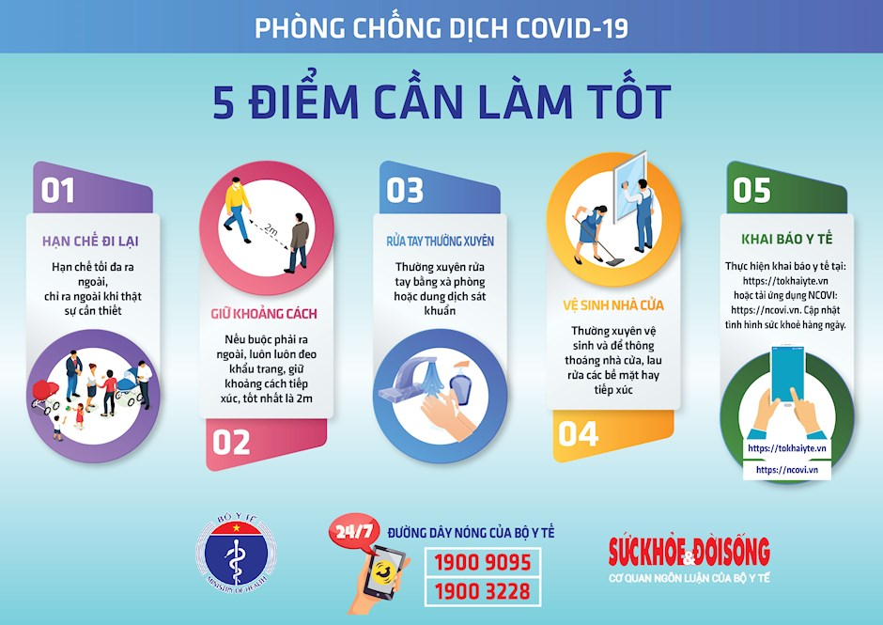

Biện pháp phòng ngừa
Thực hiện đảm bảo "5K" chung sống an toànvới dịch bệnh
Khẩu trang
Khử khuẩn
Khoảng cách
Không tụ tập
Khai báo y tế
và tiêm vắc-xin
Thông tin chung về y tế công cộng
Cách ngăn chặn COVID-19 lây lan:
Giữ khoảng cách an toàn với người khác (ít nhất 1 mét), kể cả khi họ không có biểu hiện bệnh.
Đeo khẩu trang ở nơi công cộng, nhất là khi ở trong nhà hoặc khi không thể giữ khoảng cách.
Chọn những không gian mở, thông thoáng thay vì những không gian kín. Mở cửa sổ nếu ở trong nhà.
Thường xuyên rửa tay. Dùng xà phòng và nước hoặc dung dịch rửa tay chứa cồn.
Tiêm vaccine khi đến lượt. Tuân thủ chỉ dẫn của địa phương về việc tiêm vaccine.
Khi ho hoặc hắt hơi, hãy che mũi và miệng bằng khăn giấy hoặc khuỷu tay.
Ở nhà khi bạn cảm thấy không khỏe.
Đi khám bệnh nếu bạn bị sốt, ho và khó thở. Nhớ gọi điện trước để nhà cung cấp dịch vụ y tế có thể hướng dẫn bạn đến cơ sở y tế phù hợp. Việc này giúp bảo vệ bạn và ngăn chặn sự lây lan của vi-rút cũng như các bệnh truyền nhiễm khác.
Khẩu trang vừa vặn có thể giúp ngăn chặn không để vi-rút lây từ người đeo khẩu trang sang người khác. Tuy nhiên, chỉ đeo khẩu trang thì không đủ bảo vệ bạn khỏi COVID-19. Bạn phải kết hợp việc đeo khẩu trang với việc giữ khoảng cách và rửa tay sạch. Hãy làm theo khuyến cáo của cơ quan y tế địa phương.

1. Cuộc thi “Tìm hiểu pháp luật hàng tháng” tháng 011/2021: Tìm hiểu Luật Bảo vệ môi trường năm 2020
CÁC CUỘC THI TRONG THÁNG DO ĐOÀN PHÁT ĐỘNG

(Câu hỏi và thể lệ được đăng tải trên Website Tỉnh đoàn: https://tinhdoan.tayninh.gov.vn/wp-content/uploads/2021/10/3265-phat-dong-tham-gia-cuoc-thi-viet-tim-hieu-phap-luat-thang-11.2021_0001.pdf)

Tỉnh đoàn Tây Ninh có thêm nữ Phó Bí thư

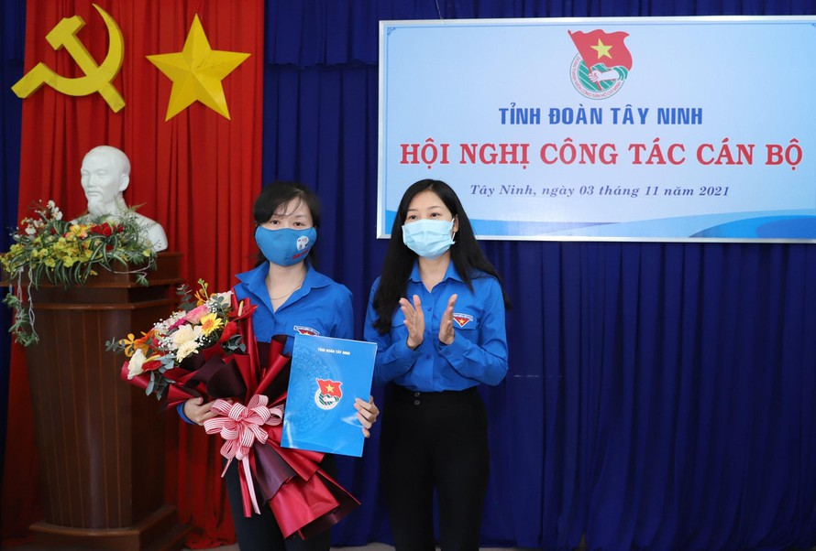
Ngày 03/11, chị Hoàng Thị Thanh Thúy (Tỉnh ủy viên, phó Trưởng đoàn chuyên trách Đoàn đại biểu Quốc hội tỉnh Tây Ninh, Ủy viên BCH Trung ương Đoàn, Bí thư Tỉnh đoàn Tây Ninh), thừa ủy quyền của Ban Bí thư Trung ương Đoàn trao quyết định của Ban Bí thư Trung ương Đoàn, công nhận chị Trịnh Thị Như Trang giữ chức Phó Bí thư Tỉnh đoàn Tây Ninh.
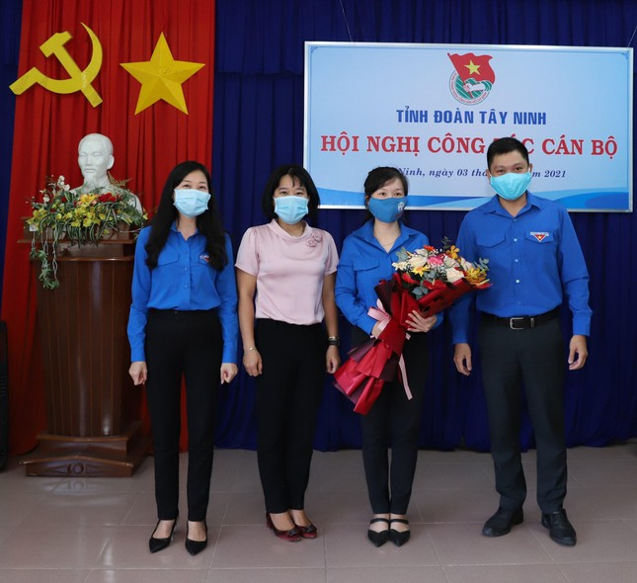
Thường trực Tỉnh đoàn Tây Ninh hiện nay (trái sang): Bí thư Hoàng Thị Thanh Thuý, các Phó Bí thư Nguyễn Thị Trúc Mai, Trịnh Thị Như Trang và anh Nguyễn Tiến Tân
Vào ngày 2/11, căn cứ vào kết quả bầu cử và đề nghị của Ban Thường vụ Tỉnh đoàn Tây Ninh, Ban Bí thư Trung ương Đoàn TNCS Hồ Chí Minh có quyết định công nhận chị Trịnh Thị Như Trang (Ủy viên Ban Thường vụ, Trưởng Ban Tuyên giáo Tỉnh đoàn, Phó Chủ nhiệm Ủy ban kiểm tra Tỉnh đoàn), giữ chức Phó Bí thư Tỉnh đoàn Tây Ninh khoá XIII, nhiệm kỳ 2017-2022.
Phát biểu tại buổi lễ, chị Hoàng Thị Thanh Thúy chúc mừng và mong muốn trên cương vị mới, tân phó Bí thư Tỉnh đoàn Trịnh Thị Như Trang phát huy năng lực, hoàn thành nhiệm vụ được giao.
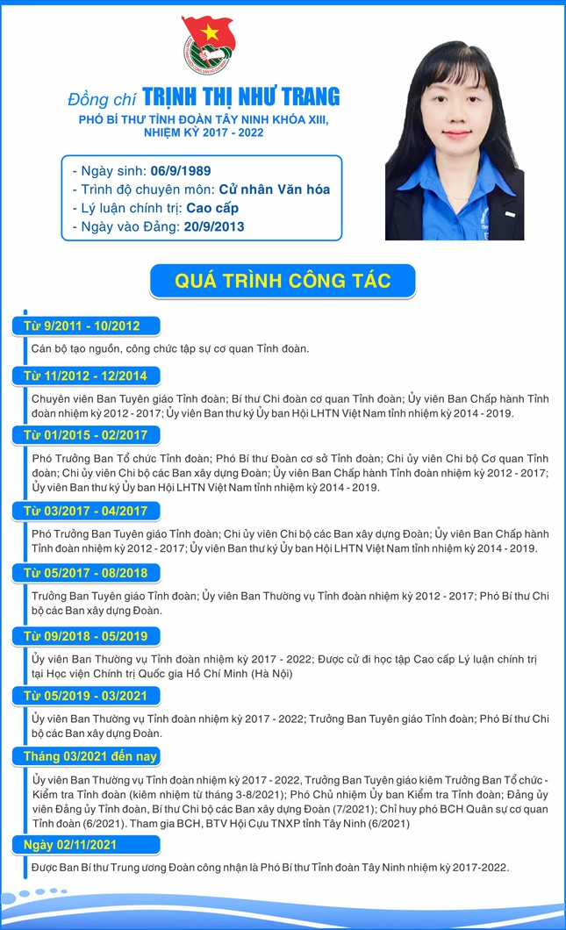
Quá trình công tác của tân Phó Bí thư Tỉnh đoàn Tây Ninh, chị Trịnh Thị Như Trang

BÀI HÁT SINH HOẠT

Tuổi trẻ thế hệ Bác Hồ
Tác giả: Triều Dâng

Từ biển khơi đến miền rừng núi cao..
Cờ Đoàn ta mang ảnh Bác với tên Người vĩ đại.
Hồ Chí Minh công ơn của Bác như biển trời..
Tình người ấm trong tim ta trên đường chiến đấu..
Vì đất nước ta ra đi xây đời hạnh phúc cho mai sau thỏa lòng mong ước của Bác Hồ đêm ngày hằng mong..
Là công sức ta xây nên đất trời Tổ quốc thêm xanh tươi thỏa lòng mong ước của Bác Hồ đêm ngày hằng mong.
Là thanh niên thế hệ Hồ Chí Minh.
Vì ngày mai ta xây đắp những công trình vĩ đại.
Đồng lúa trĩu bông quê ta nhà máy khói ngút trời..
Cả Tổ quốc trong tương lai ánh điện tỏa sáng..
Vì đất nước ta ra đi xây đời hạnh phúc cho mai sau thỏa lòng mong ước của Bác Hồ..
Đêm ngày hằng mong..
Là công sức ta xây nên đất trời Tổ Quốc thêm xanh tươi thỏa lòng mong ước của Bác Hồ đêm ngày hằng mong.

